Z A P I S N I K

40. (četrdesete) sjednice Vijeća Mjesnog odbora Zapruđe, održane 25. rujna 2024. u prostorijama Mjesnog odbora Zapruđe, Meštrovićev trg 1g, s početkom u 20:00 sati

NAZOČNI ČLANOVI VIJEĆA:
Barica Anić, Josip Barišić, Kristijan Frida, Tomislav Lopandić, Bruno Pintar, Boris Škoti i Gordana Žarković

NENAZOČNI ČLANOVI VIJEĆA: -

OSTALI NAZOČNI: -

Predsjedava: Gordana Žarković, predsjednica Vijeća.
Zapisnik vodi: Josip Barišić, potpredsjednik Vijeća.

Predsjednica konstatira da je nazočno 7 od ukupno 7 članova Vijeća, što znači da Vijeće može pravovaljano odlučivati, te otvara 40. sjednicu Vijeća Mjesnog odbora.

USVAJANJE ZAPISNIKA

Vijeće jednoglasno prihvaća tekst Zapisnika 39. sjednice Vijeća Mjesnog odbora Zapruđe, održane 20. kolovoza 2024.g.

USVAJANJE DNEVNOG REDA

Predlaže se dodavanje sljedećih dodatnih točaka na dnevni red:
- Sanitarna sječa, obrezivanje i rasterećenje stabala – zaključak, donosi se
- Postavljanje javne rasvjete u Vankinoj ulici - zaključak, donosi se

Vijeće jednoglasno prihvaća dnevni red koji glasi:

D N E V N I R E D

- Donošenje Plana potreba za aktivnostima, programima i projektima unapređenja kvalitete života građana Mjesnog odbora Zapruđe za 2025. godinu – zaključak, donosi se
- Postavljanje 6 novih koševa na Meštrovićevom trgu – zaključak, donosi se
- Korekcija rezerviranih mjesta kod zgrade ZET-a na području MO Zapruđe – zaključak, donosi se
- Ukidanje autobusne stanice linija 295 (Zapruđe-Jakuševec-Zapruđe) i iscrtavanje parkirališnih mjesta za građane – zaključak, donosi se
- Čišćenje nogostupa cijelom dužinom Trumbićeve, zapadna strana, od trave koja se širi na nogostup – zaključak, donosi se
- Čišćenja slivnika oborinskih voda na prometnicama u MO Zapruđu – zaključak, donosi se
- Rekonstrukcija / dodavanje slivnika zbog zadržavanja oborinskih voda – zaključak, donosi se
- Označavanje parkirnih mjesta za motore na području MO Zapruđe – zaključak, donosi se
- Godišnji izvještaj o izvršenju Financijskog plana Mjesnog odbora Zapruđe za 2023 godinu – donosi se
- Zaključak o izmjeni Financijskog plana Mjesnog odbora Zapruđe za 2024 godinu – donosi se
- Odluka o izmjeni Poslovnika o radu Vijeća Mjesnog odbora Zapruđe – donosi se
- Sanitarna sječa, obrezivanje i rasterećenje stabala – zaključak, donosi se
- Postavljanje javne rasvjete u Vankinoj ulici - zaključak, donosi se
- Pitanja, prijedlozi, obavijesti
Ad 1. Donošenje Plana potreba za aktivnostima, programima i projektima unapređenja kvalitete života građana Mjesnog odbora Zapruđe za 2025. godinu – zaključak, donosi se

Članovi Vijeća primili su materijal uz poziv.

Predsjednica usmeno informira članove Vijeća o predmetnoj točci dnevnog reda te otvara raspravu.

U raspravi sudjeluju: Barica Anić, Josip Barišić, Kristijan Frida, Tomislav Lopandić, Bruno Pintar, Boris Škoti i Gordana Žarković

Vijeće jednoglasno donosi

Z A K L J U Č A K

donošenje Plana potreba za aktivnostima, programima i projektima unapređenja
kvalitete života građana Mjesnog odbora Zapruđe za 2025. godinu

- Vijeće Mjesnog odbora Zapruđe osigurat će sredstva za donošenje Plana potreba za aktivnostima, programima i projektima unapređenja kvalitete života građana Mjesnog odbora Zapruđe za 2025. godinu u iznosu od 4.000,00 eura.

- Ovaj zaključak dostavlja se Gradskom uredu za mjesnu samoupravu, promet, civilnu zaštitu i sigurnost.

Ad 2. Postavljanje 6 novih koševa na Meštrovićevom trgu – zaključak, donosi se

Članovi Vijeća primili su materijal uz poziv.

Predsjednica usmeno informira članove Vijeća o predmetnoj točci dnevnog reda te otvara raspravu.

U raspravi sudjeluju: Barica Anić, Josip Barišić, Kristijan Frida, Tomislav Lopandić, Bruno Pintar, Boris Škoti i Gordana Žarković

Vijeće jednoglasno donosi

Z A K L J U Č A K

o postavljanju 6 novih koševa na Meštrovićevom trgu

- Vijeće Mjesnog odbora Zapruđe traži da se postave novi koševi na Meštrovićevom trgu
- 2 nova koša za otpatke kod novog vježbališta
- 4 nova koša za otpatke na platou Meštrovićevog trga

- Ovaj zaključak dostavlja se Vijeću Gradske četvrti Novi Zagreb – istok.

Ad 3. Korekcija rezerviranih mjesta kod zgrade ZET-a na području MO Zapruđe – zaključak, donosi se

Članovi Vijeća primili su materijal uz poziv.
Predsjednica usmeno informira članove Vijeća o predmetnoj točci dnevnog reda te otvara raspravu.

U raspravi sudjeluju: Barica Anić, Josip Barišić, Kristijan Frida, Tomislav Lopandić, Bruno Pintar, Boris Škoti i Gordana Žarković

Vijeće jednoglasno donosi

Z A K L J U Č A K

o korekciji rezerviranih mjesta kod zgrade ZET-a na području MO Zapruđe

- Vijeće Mjesnog odbora Zapruđe traži da se razmotri i smanji broj odobrenih rezerviranih parkirnih mjesta samo za ZET u području oko njihovog objekta u Zapruđu.

- Trenutno na tri parkirališta ZET ima rezervirana parkirna mjesta, ukupno 28, raspoređena u odnosu na objekt ZET-a istok 4 mjesta, jug nasuprot glavnog ulaza 18 mjesta, zapad 6 mjesta.

- Vijeće Mjesnog odbora Zapruđe predlaže da se ZET-u rezervira i odobri ukupno 10 parkirnih mjesta za njihove potrebe (prema slici u nastavku).

- Vijeće Mjesnog odbora Zapruđe predlaže da se preostalih 18 parkirnih mjesta oslobodi za parkiranje građana Zapruđa (prema slici u nastavku).

- Ovaj zaključak dostavlja se Vijeću Gradske četvrti Novi Zagreb – istok.

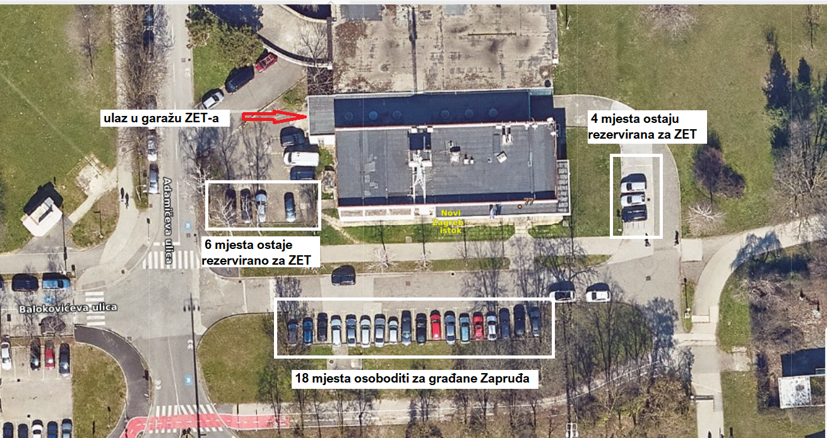

Ad 4. Ukidanje autobusne stanice linija 295 (Zapruđe-Jakuševec-Zapruđe) i iscrtavanje parkirališnih mjesta za građane – zaključak, donosi se

Članovi Vijeća primili su materijal uz poziv.

Predsjednica usmeno informira članove Vijeća o predmetnoj točci dnevnog reda te otvara raspravu.
U raspravi sudjeluju: Barica Anić, Josip Barišić, Kristijan Frida, Tomislav Lopandić, Bruno Pintar, Boris Škoti i Gordana Žarković

Vijeće jednoglasno donosi

Z A K L J U Č A K

o ukidanju autobusne stanice linija 295 (Zapruđe-Jakuševec-Zapruđe)
i iscrtavanju parkirališnih mjesta za građane

- Vijeće Mjesnog odbora Zapruđe na 3. sjednici Vijeća održanoj 20. kolovoza 2021. godine tražilo je da se ukine autobusna stanica (linija 295) na Ulici D.T.Gavrana iz razloga što ista služi samo kao polazišna točka autobusu (putnici ulaze u autobus tek na sljedećoj stanici) te da se umjesto nje uvedu dodatna parkirna mjesta za građane Zapruđa

- Zagrebački električni tramvaj d.o.o. očitovao se dopisom (Znak: 231/IB/25-2021) od 08. studenog 2012. godine da se izgradnjom kružnog raskrižja u zoni Ulica D.T.Gavrana i Sajmišne ceste – silazne ceste sjevernog privoza Mosta mladosti planira i izgradnja autobusnog ugibališta na Sajmišnoj cesti i da će se tada stvoriti uvjeti za uspostavljanje novog početnog-krajnjeg stajališta Zapruđe.

- Izgradnjom kružnog raskrižja i ugibališta iz točke 2. Zaključka stvoreni su uvjeti za ukidanje autobusnog stajališta na D.T.Gavrana kod Vučetićevog prilaza1.

- Vijeće Mjesnog odbora Zapruđe traži da se ukine autobusna stanica linije 295 (Zapruđe-Jakuševec-Zapruđe) i da se na istom mjestu iscrta najveći mogući broj parkirnih mjesta za građane Zapruđa.

- Ovaj zaključak dostavlja se Vijeću Gradske četvrti Novi Zagreb – istok.

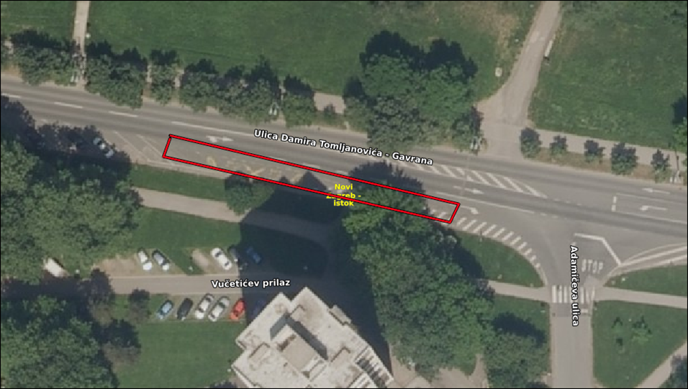

Ad 5. Čišćenje nogostupa cijelom dužinom Trumbićeve, zapadna strana, od trave koja se širi na nogostup – zaključak, donosi

Članovi Vijeća primili su materijal uz poziv.

Predsjednica usmeno informira članove Vijeća o predmetnoj točci dnevnog reda te otvara raspravu.

U raspravi sudjeluju: Barica Anić, Josip Barišić, Kristijan Frida, Tomislav Lopandić, Bruno Pintar, Boris Škoti i Gordana Žarković

Vijeće jednoglasno donosi

Z A K L J U Č A K

o čišćenju nogostupa cijelom dužinom Trumbićeve, zapadna strana,
od trave koja se širi na nogostup

- Vijeće Mjesnog odbora Zapruđe traži da se cijelom dužinom Trumbićeve ulice, na strani garaža, očisti nogostup od trave koja se širi na isti i dodatno ga sužava, te na taj način onemogućuje normalno kretanje pješacima.

- Ovaj zaključak dostavlja se Vijeću Gradske četvrti Novi Zagreb – istok.

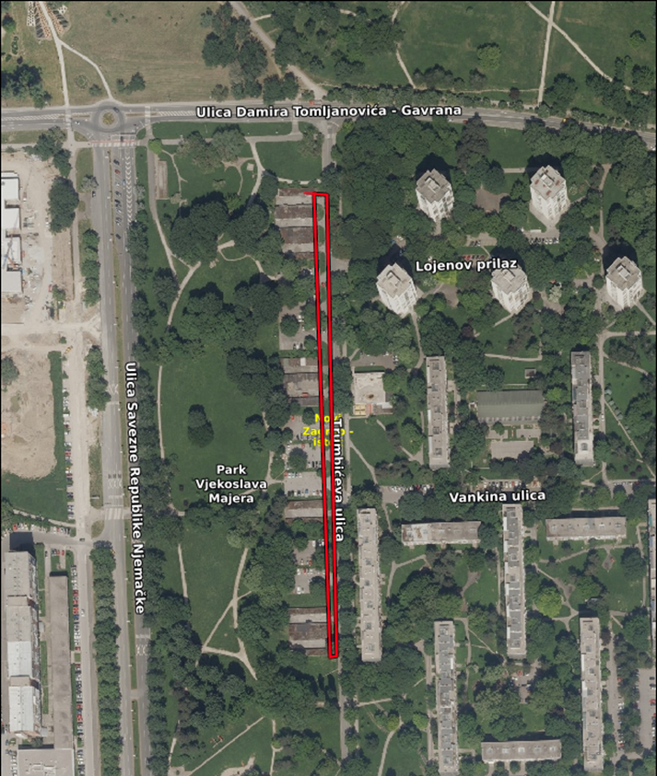

Ad 6. Čišćenje slivnika oborinskih voda na prometnicama u MO Zapruđu – zaključak, donosi se

Članovi Vijeća primili su materijal uz poziv.

Predsjednica usmeno informira članove Vijeća o predmetnoj točci dnevnog reda te otvara raspravu.

U raspravi sudjeluju: Barica Anić, Josip Barišić, Kristijan Frida, Tomislav Lopandić, Bruno Pintar, Boris Škoti i Gordana Žarković

Vijeće jednoglasno donosi

Z A K L J U Č A K

o čišćenju slivnika oborinskih voda za prometnicama u MO Zapruđu

- Vijeće Mjesnog odbora Zapruđe traži da se očiste svi slivnici oborinskih voda na području MO Zapruđe
- prvenstveno slivnik kod Balokovićeve 53
- svi ostali slivnici uz pregled nadležnih službi

- Ovaj zaključak dostavlja se Vijeću Gradske četvrti Novi Zagreb – istok.

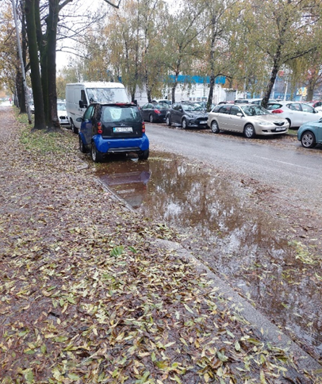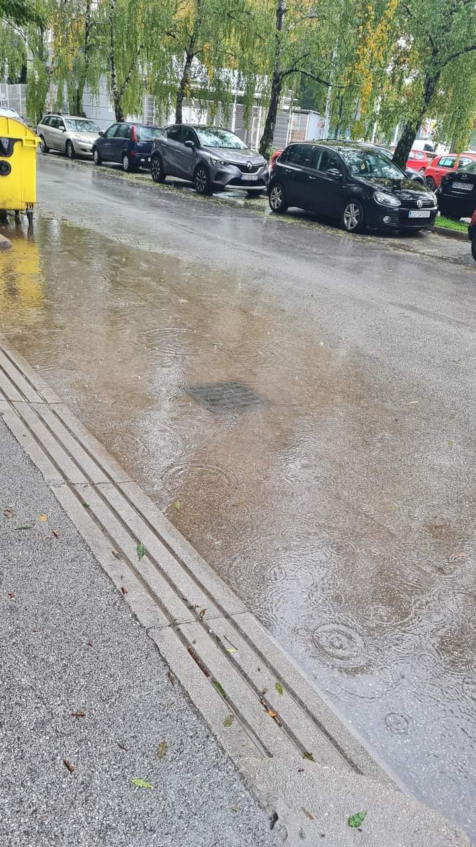

Ad 7. Rekonstrukcija / dodavanje slivnika zbog zadržavanja oborinskih voda – zaključak, donosi se

Članovi Vijeća primili su materijal uz poziv.

Predsjednica usmeno informira članove Vijeća o predmetnoj točci dnevnog reda te otvara raspravu.
U raspravi sudjeluju: Barica Anić, Josip Barišić, Kristijan Frida, Tomislav Lopandić, Bruno Pintar, Boris Škoti i Gordana Žarković

Vijeće jednoglasno donosi

Z A K L J U Č A K

o rekonstrukciji /dodavanju slivnika zbog zadržavanja oborinskih voda

- Vijeće Mjesnog odbora Zapruđe traži da se izvrši rekonstrukcija / dodavanje slivnika zbog zadržavanja oborinskih voda i stvaranja lokve i kod najmanje kiše:
- na prilazu iz Adamičeve ulice u Baburičinu ulicu, lokva se stvara između dva postojeća slivnika, a zbog nižeg nivoa ceste u odnosu na slivnike
- na parkiralištu južno od Balokovićeve ulice 39, nema slivnika
- na križanju Trumbićeve ulice i Ulice D.T.Gavrana, nema slivnika
- na križanju Baburičine ulice prema OŠ Zapruđe, nema slivnika
- kod uzdignutog pješačkog prijelaza preko D.T.Gavrana kod Vučetićevog prilaza 3

- Ovaj zaključak dostavlja se Vijeću Gradske četvrti Novi Zagreb – istok.

a) prilaz iz Adamičeve ulice u Baburičinu ulicu

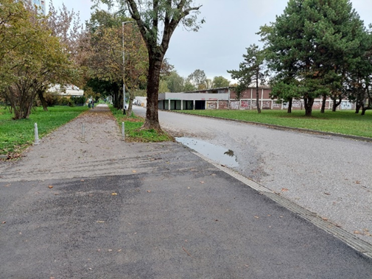

b) parkiralište južno od Balokovićeve ulice 39

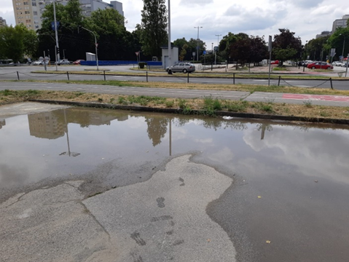
c) križanje Trumbićeve ulice i Ulice D.T.Gavrana

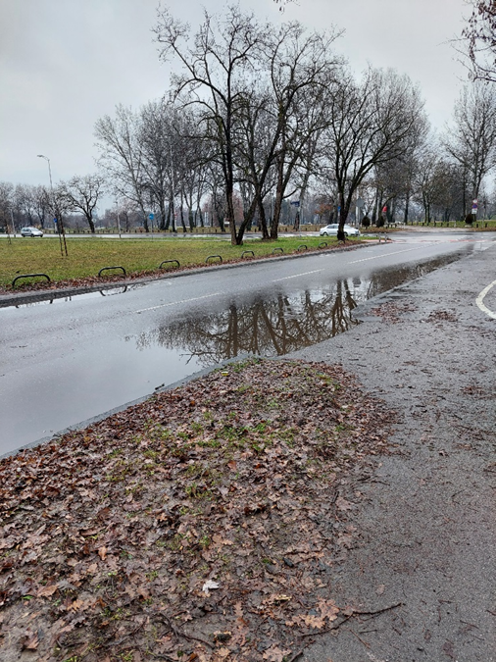

d) križanje Baburičine ulice prema OŠ Zapruđe

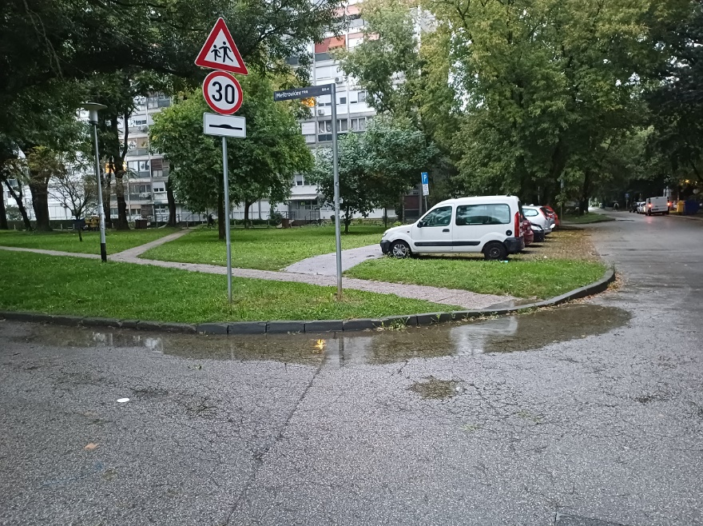

e) uzdignuti pješački prijelaza preko D.T.Gavrana kod Vučetićevog prilaza 3

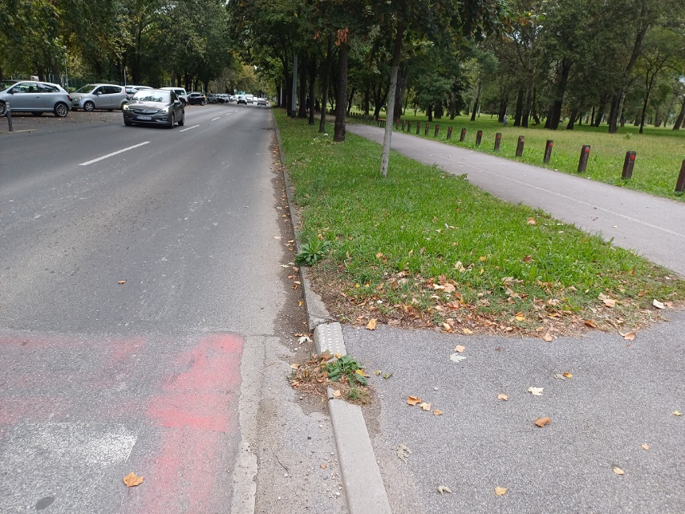

Ad 8. Označavanje parkirnih mjesta za motore na području MO Zapruđe – zaključak, donosi se

Članovi Vijeća primili su materijal uz poziv.

Predsjednica usmeno informira članove Vijeća o predmetnoj točci dnevnog reda te otvara raspravu.

U raspravi sudjeluju: Barica Anić, Josip Barišić, Kristijan Frida, Tomislav Lopandić, Bruno Pintar, Boris Škoti i Gordana Žarković

Vijeće jednoglasno donosi

Z A K L J U Č A K

o označavanju parkirnih mjesta za motore na području MO Zapruđe

- Vijeće Mjesnog odbora Zapruđe traži da se na jugoistočnoj strani Meštrovićevog trga kod trgovine DM iscrtaju i označe parkirna mjesta za motore.

- Ovaj zaključak dostavlja se Vijeću Gradske četvrti Novi Zagreb – istok.

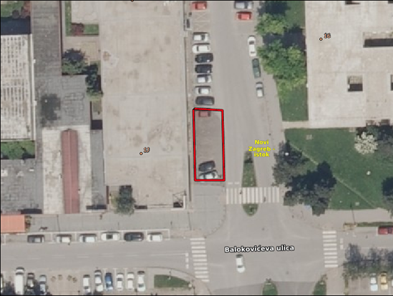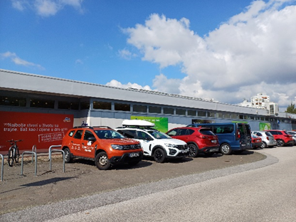
Ad 9. Godišnji izvještaj o izvršenju Financijskog plana Mjesnog odbora Zapruđe za 2023 godinu – donosi se

Članovi Vijeća primili su materijal uz poziv.

Predsjednica usmeno informira članove Vijeća o predmetnoj točci dnevnog reda te otvara raspravu.

U raspravi sudjeluju: Barica Anić, Josip Barišić, Kristijan Frida, Tomislav Lopandić, Bruno Pintar, Boris Škoti i Gordana Žarković

Vijeće jednoglasno donosi

GODIŠNJI IZVJEŠTAJ O IZVRŠENJU FINANCIJSKOG PLANA

Mjesnog odbora Zapruđe za 2023.

Članak 1.

Godišnji izvještaj o izvršenju Financijskog plana Mjesnog odbora Zapruđe za 2023. sadrži:

Broj ek. klasifik. | OSNOVNA I POTANJA NAMJENA | Plan za 2023.  (€) | Ostvareno prihoda za 2023.  (€) | Ostvareno rashoda za 2023.  (€) | Indeks (5/3*100)
1 | 2 | 3 | 4 | 5 | 6
 | RASHODI | 214.930,00 | 214.930,00 | 211.672,84 | 98,48
3 | RASHODI POSLOVANJA | 214.930,00 | 214.930,00 | 211.672,84 | 98,48
32 | Materijalni rashodi | 214.930,00 | 214.930,00 | 211.672,84 | 98,48
323 | Rashodi za usluge | 202.020,00 | 202.020,00 | 199.279,96 | 98,64
3232 | USLUGE TEKUĆEG I INVESTICIJSKOG ODRŽAVANJA - PMKA MO | 202.020,00 | 202.020,00 | 199.279,96 | 98,64
 | ODRŽAVANJE JAVNIH POVRŠINA | 109.910,00 | 109.910,00 | 107.169,96 | 97,51
 | ODRŽAVANJE NERAZVRSTANIH CESTA | 92.110,00 | 92.110,00 | 92.110,00 | 100,00
329 | Ostali nespomenuti rashodi poslovanja | 12.910,00 | 12.910,00 | 12.392,88 | 95,99
3291 | Naknade za rad predstavničkih i izvršnih tijela, povjerenstava i slično | 11.950,00 | 11.950,00 | 11.432,88 | 95,67
3299 | Ostali nespomenuti rashodi poslovanja | 960,00 | 960,00 | 960,00 | 100,00

Članak 2.

Ovaj će Godišnji izvještaj o izvršenju biti objavljen na oglasnoj ploči Mjesnog odbora Zapruđe.

DOPUNA:
Vijeće Mjesnog odbora Zapruđe jednoglasno je donijelo Godišnji izvještaj o izvršenju financijskog plana Mjesnog odbora Zapruđe za 2023. uz napomenu da traži da mu se dostavi izvještaj o detaljnom utrošku po kontu 3232 (održavanje javnih površina, održavanje nerazvrstanih cesta).

Ad 10. Zaključak o izmjeni Financijskog plana Mjesnog odbora Zapruđe za 2024 godinu – donosi se

Članovi Vijeća primili su materijal uz poziv.

Predsjednica usmeno informira članove Vijeća o predmetnoj točci dnevnog reda te otvara raspravu.

U raspravi sudjeluju: Barica Anić, Josip Barišić, Kristijan Frida, Tomislav Lopandić, Bruno Pintar, Boris Škoti i Gordana Žarković

Vijeće jednoglasno donosi

Z A K L J U Č A K

o izmjeni financijskog plana
Mjesnog Odbora Zapruđe za 2024.

Članak 1.

U financijskom planu Mjesnog odbora Zapruđe za 2024., članak 1. mijenja se i glasi:
„PRIHODA: 72.350,00 €
RASHODA: 72.350,00 €“

Članak 2.

Članak 2. mijenja se i glasi:
„Prihodi i rashodi iz članka 1. Plana su:
- PRIHODI
KONTO | NAZIV KONTA | IZNOS  (€)
PRIHODI MJESNOG ODBORA UKUPNO |  | 72.350,00
6711 | PRIHODI ZA FINANCIRANJE RASHODA POSLOVANJA | 72.350,00
- RASHODI
KONTO | NAZIV KONTA | IZNOS  (€)
RASHODI MJESNOG ODBORA UKUPNO |  | 72.350,00
Izvor 1.1. OPĆI PRIHODI I PRIMICI |  | 14.350,00
3291 | NAKNADE ČLANOVIMA VIJEĆA MJESNOG ODBORA | 11.950,00
3299 | OSTALI NESPOMENUTI RASHODI POSLOVANJA MJESNOG ODBORA | 2.400,00
Izvor 4.1. PRIHOD OD KOMUNALNE NAKNADE |  | 58.000,00
3232 | USLUGE TEKUĆEG I INVESTICIJSKOG ODRŽAVANJA - PMKA MO | 58.000,00
„

Članak 3.

Ovaj zaključak će biti objavljen na oglasnoj ploči u sjedištu Mjesnog odbora.
Ad 11. Odluka o izmjeni Poslovnika o radu Vijeća Mjesnog odbora Zapruđe – donosi se

Članovi Vijeća primili su materijal uz poziv.

Predsjednica usmeno informira članove Vijeća o predmetnoj točci dnevnog reda te otvara raspravu.

U raspravi sudjeluju: Barica Anić, Josip Barišić, Kristijan Frida, Tomislav Lopandić, Bruno Pintar, Boris Škoti i Gordana Žarković

Vijeće jednoglasno donosi

O D L U K U

o izmjeni Poslovnika o radu Vijeća Mjesnog odbora Zapruđe

Članak 1.

U Poslovniku o radu Vijeća Mjesnog odbora Zapruđe , donesenog na 24. sjednici, 15. svibnja 2023., u članku 40. stavak 2. mijenja se i glasi:

„Poziv za sjednicu dostavlja se članovima Vijeća najkasnije tri dana prije održavanja sjednice, osim u slučajevima kada se odlučuje o izboru predsjednika i potpredsjednika Vijeća, mandatnim pitanjima, Financijskom planu, prioritetima za Plan komunalnih aktivnosti, Planu malih komunalnih akcija Mjesnog odbora i Planu potreba, kada se poziv za sjednicu dostavlja članovima Vijeća najkasnije sedam dana prije održavanja sjednice.

Članak 2.

Ova odluka stupa na snagu osmoga dana od dana objave na oglasnoj ploči u sjedištu Mjesnog odbora.

Ad 12. Sanitarna sječa, obrezivanje i rasterećenje stabala – zaključak, donosi se

Članovi Vijeća primili su materijal uz poziv.

Predsjednica usmeno informira članove Vijeća o predmetnoj točci dnevnog reda te otvara raspravu.

U raspravi sudjeluju: Barica Anić, Josip Barišić, Kristijan Frida, Tomislav Lopandić, Bruno Pintar, Boris Škoti i Gordana Žarković

Vijeće jednoglasno donosi

Z A K L J U Č A K

o sanitarnj sječi, obrezivanju i rasterećenju stabala

- Vijeće Mjesnog odbora Zapruđe traži da se izvrši sanitarna sječa, orezivanje i rasterećenje stabala od predugih i suhih grana na lokacijama:

- oko stambene zgrade Vankina 11-23 – dječje igralište ispred zgrade (istok)
- parkiralište uz stambenu zgradu Vankina 11-23 (jug)
- uz prozore stambene zgrade Vankina 11-23
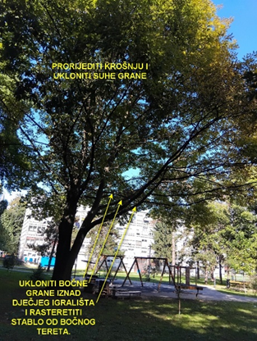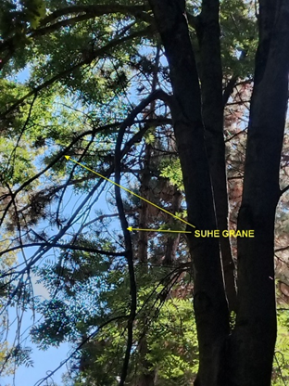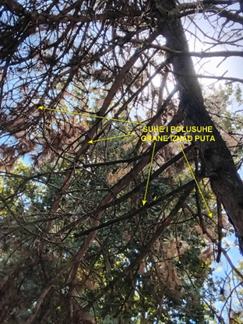
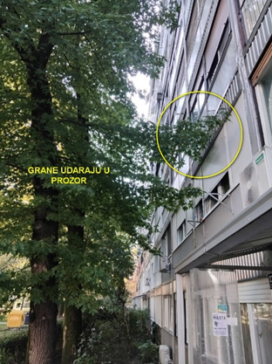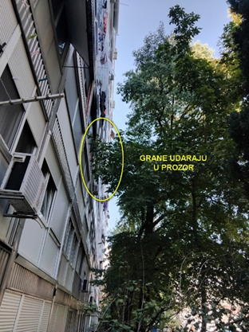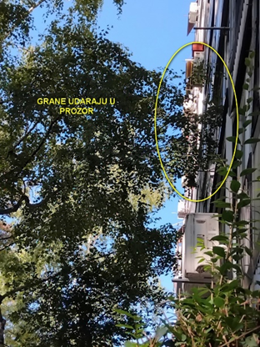
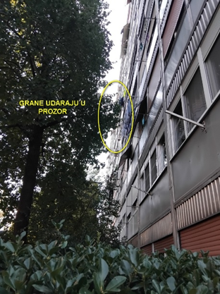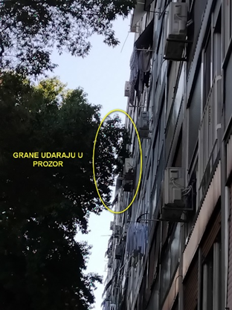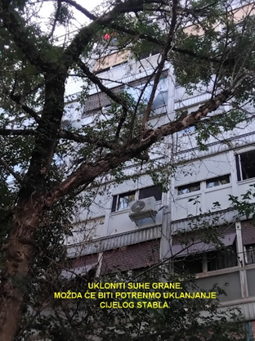

- iza stambene zgrade Adamičeva 3-15 – dječje igralište iza zgrade (zapad)

- kod garaža Adamičeva 1
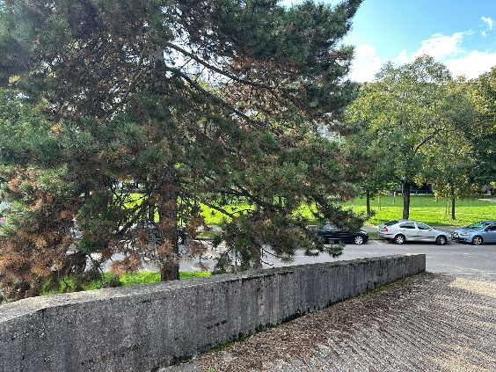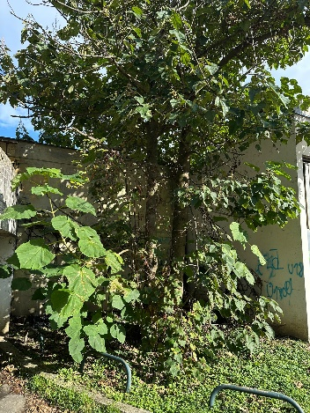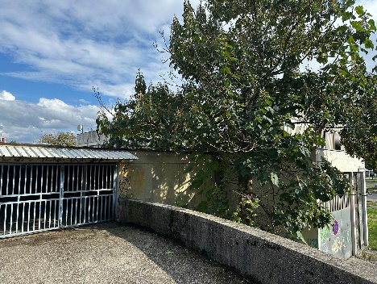
- Ovaj zaključak dostavlja se Vijeću Gradske četvrti Novi Zagreb – istok.

Ad 13. Postavljanje javne rasvjete u Vankinoj ulici - zaključak, donosi se

Članovi Vijeća primili su materijal uz poziv.

Predsjednica usmeno informira članove Vijeća o predmetnoj točci dnevnog reda te otvara raspravu.

U raspravi sudjeluju: Barica Anić, Josip Barišić, Kristijan Frida, Tomislav Lopandić, Bruno Pintar, Boris Škoti i Gordana Žarković

Vijeće jednoglasno donosi

Z A K L J U Č A K

o postavljanju javne rasvjete u Vankinoj ulici

- Vijeće Mjesnog odbora Zapruđe traži da se postavi javna rasvjeta uz parkiralište na sjeveroistočnoj strani Vankine ulice.

- Ovaj zaključak dostavlja se Vijeću Gradske četvrti Novi Zagreb – istok.

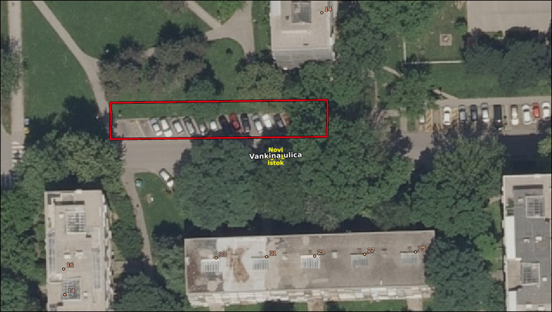
Ad 14. Pitanja, prijedlozi, obavijesti
Budući da više nitko ne traži riječ, predsjednica konstatira da je dnevni red iscrpljen i zaključuje sjednicu u 20,45 sati.

Zapisnik sastavio:
Josip Barišić,
potpredsjednik Vijeća Mjesnog odbora Zapruđe

KLASA: 024-08/24-003/1944
URBROJ: 251-13-11-9/003-24-2
Zagreb, 25. rujna 2024.

Predsjednica
Vijeća Mjesnog odbora Zapruđe

Gordana Žarković

